# ¿QUÉ HACER EN ESTOS TIEMPOS EN CASA?

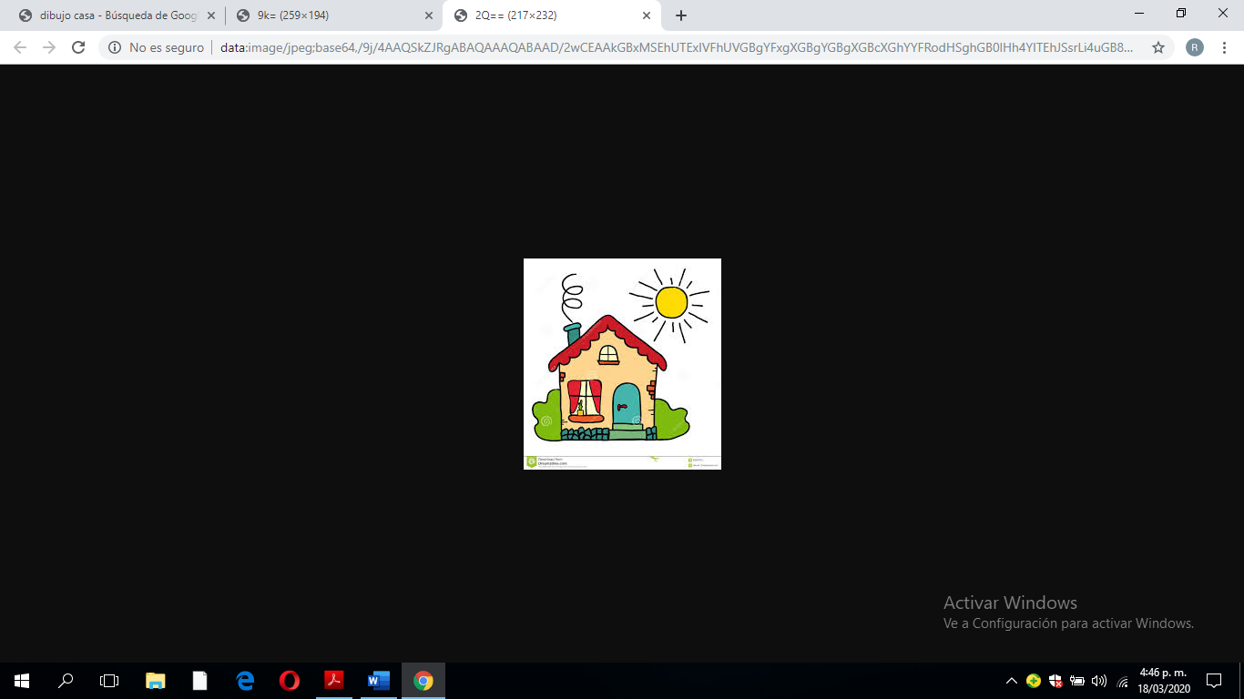

¿QUÉ ES EL CONFLICTO?



El **conflicto** es una situación en la cual dos o más personas con intereses diferentes entran en confrontación, oposición o emprenden acciones, mutuamente antagonistas, con el objetivo de dañar o eliminar a la parte rival, incluso cuando tal confrontación sea de manera verbal o agresiva, para lograr así la consecución de los objetivos que motivaron dicha confrontación

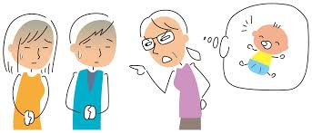

Causas y soluciones a los conflictos familiares

Padres demasiado permisivos

progenitores que proyectan en sus hijos sus propias frustraciones.

Parejas que utilizan a los niños en sus disputas.

Abuelos que desautorizan a los papás...

Los conflictos familiares son múltiples y diversos, pero casi todos obedecen a la falta de unos límites y jerarquías claras.

Es posible anticiparse al conflicto si se reconocen los indicios del mismo. ​

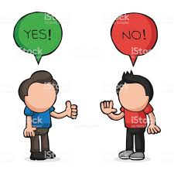

**Incomodidad**. Hay algún aspecto en el entorno o en la relación que no funciona tal y como lo estaba haciendo hasta el momento. Es la sensación intuitiva de que alguna cosa no va bien, aunque no se sepa exactamente de qué se trata.

**Insatisfacción.** Se trata de una autopercepción en la que una de las partes no se siente a gusto ante una nueva situación o se ha producido un cambio delante del cual se tienen una sensación de incertidumbre. De estas derivan discusiones momentáneas.

**Incidentes.** Pequeños problemas que implican discusiones, resentimientos y preocupaciones ya que no se tienen en cuenta o se dejan a un lado.



**Malentendidos.** Las partes hacen suposiciones, generalmente a causa de una mala comunicación, poca compenetración o percepciones diferentes de una misma situación, llegándola a distorsionar la percepción de la realidad. El contexto juega un papel muy importante ya que habitualmente no ayuda, sino que incrementa los rumores.

**Tensión.** La situación se rodea de prejuicios y actitudes negativas distorsionando la percepción de la otra parte implicada.

**Crisis.** Las partes actúan ante la situación de manera unilateral. Se pierden las buenas formas dando paso a los insultos, la violencia, la lucha abierta, etc.

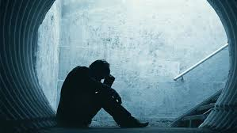

**. RECOMENDACIONES:**

Los padres siempre deben estar de acuerdo en la NORMAS Y LOS LIMITES.

. Los conflictos son necesarios, para controlar y fortalecer nuestras emociones. (no actúe en momentos de Ira, Tristeza…)

. Cuando se presente el conflicto escuchar a cada una de las partes involucradas y buscar la solución en conjunto para llegar a acuerdos.

. Evalué y hagan del conflicto algo para aprender



SIEMPRE BUSQUE LO POSITIVO DE LAS SITUCIONES NEGATIVAS…

En esta época de crisis “el conflicto” llega a niveles de: maltrato, agresiones, estrés, abandono, violencia sexual, en especial a la población más vulnerable (niños,niñas, adolescentes, adulto mayor, mujeres..)

Busque ayuda:

* Abandono, maltrato a niños, niñas y adolescentes – I.C.B.F. (instituto de Bienestar Familiar) Linea: 141
* Violencia intrafamiliar: Comisaria de familia – 3115910588
* Policía de Infancia y adolescencia: 3114669892
* Emergencia del COVID 19 o Coronavirus: 3102639003
* PUESTO DE SALUD CHINAUTA: 3227294715
* POLICIA DE CHINAUTA: 3213905773

Orientadora: ROSALBA VILLALBA GAONA

Lic. PEDAGOGIA REEDUCATIVA

I.E.M. Luis Carlos Galán